

Manual de usuario del Sistema de Gestión de Tickets
Guía funcional para personas usuarias, personal técnico y administración
Este documento explica el uso de la plataforma mediante recorridos por módulos, capturas de las vistas reales y descripciones de los controles que intervienen en cada tarea. La interfaz mostrada corresponde a una cuenta administradora de prueba; algunas acciones pueden variar según los permisos asignados a cada perfil.

Zona Libre de Industria y Comercio Santo Tomás de Castilla · ZOLIC

Documento | Edición | Ámbito
Manual de usuario | Versión revisada · noviembre de 2026 | Plataforma web de soporte ZOLIC

Propósito y uso del manual
El manual acompaña a la persona usuaria desde el ingreso hasta el cierre de una solicitud. Cada capítulo presenta la finalidad del módulo, la ruta de acceso en el menú, los elementos que aparecen en pantalla y una secuencia de uso. La lectura completa permite comprender el flujo; para una consulta puntual, el índice funcional lleva directamente a la tarea correspondiente.
Las capturas documentan el sistema visible en producción durante la revisión. Los nombres de botones y campos se reproducen como aparecen en la interfaz. Cuando un botón solo se muestra a determinados perfiles o estados, el texto lo indica. Los datos de ejemplo de las pantallas sirven para reconocer los controles, no para establecer procedimientos institucionales adicionales.

Índice funcional
Capítulo | Consulta principal
1 Acceso y sesión | Inicio de sesión, recuperación y cambio de contraseña
2 Navegación | Menú, panel inicial y lectura de las vistas
3 Administración | Usuarios, roles, estructura y grupos técnicos
4 Configuración | Categorías, formularios, aprobaciones, reglas y SLA
5 Tickets | Búsqueda, creación, seguimiento y resolución
6 Operación y control | Bandeja de IT, notificaciones e informes
7 Desarrollo seguro | Solicitud, controles, pruebas y despliegue
8 Inventario | Equipos tecnológicos e insumos
9 Mantenimiento | Planes preventivos y órdenes de trabajo
10 Recorridos prácticos | Secuencias de uso entre módulos

Convenciones de lectura
La ruta «Menú › Módulo › Vista» señala la ubicación de una pantalla. Un asterisco junto a la etiqueta identifica un dato obligatorio. «Guardar borrador» conserva información para completarla después; «Enviar» inicia el flujo de atención o aprobación. Los nombres de estados, prioridades y campos corresponden a la configuración visible al momento de la captura y pueden cambiar si la administración modifica los catálogos.

1 Acceso y sesión

1.1 Inicio de sesión
La plataforma se abre en https://soportezolic.fataldesk.lat/login. La pantalla de acceso solicita el correo institucional y la contraseña. Antes de habilitar el ingreso, el control de seguridad verifica que la interacción sea válida. Después de una autenticación correcta, el sistema dirige a la página principal del perfil.
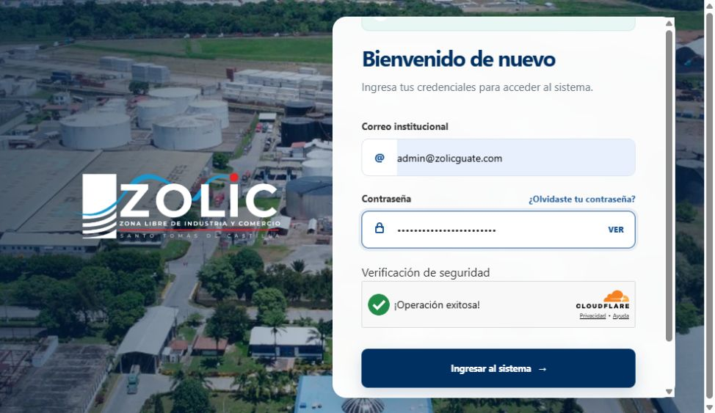
Figura 1. Formulario de acceso con correo, contraseña, verificación de seguridad y botón de ingreso | Fuente: sistema en producción, sesión de administrador de prueba.
- Identificación. La persona usuaria escribe su correo institucional en «Correo institucional». El sistema utiliza esa dirección para asociar la sesión con su cuenta y sus permisos.
- Contraseña. La persona usuaria introduce la clave en «Contraseña»; los caracteres se muestran ocultos. La contraseña no se registra en las capturas de este manual.
- Verificación e ingreso. Una vez completado el control de seguridad, la persona usuaria selecciona «Ingresar al sistema». Si los datos son correctos, aparece el panel; si no lo son, permanece el formulario y se muestra la incidencia para corregirla.
El enlace «¿Olvidó su contraseña?» conduce al proceso de recuperación. Allí se facilita el correo asociado a la cuenta y se siguen las indicaciones enviadas por el sistema. La recuperación requiere acceso al buzón institucional correspondiente.

1.2 Cierre de sesión y protección de la cuenta
El botón «Cerrar sesión», situado en la parte superior del menú, termina el acceso de la cuenta en el navegador. La sesión también expira tras un periodo de inactividad; cuando esto ocurre, la persona usuaria vuelve a iniciar sesión antes de continuar. En equipos compartidos, el cierre explícito evita que otra persona encuentre una sesión abierta.

1.3 Cambio de contraseña
Ruta: Mi espacio › Cambiar contraseña. La vista solicita la contraseña actual, la nueva contraseña y su confirmación. La nueva clave debe contener al menos diez caracteres y combinar mayúsculas, minúsculas, números y símbolos. Tras guardar el cambio, el sistema cierra las otras sesiones de la cuenta.
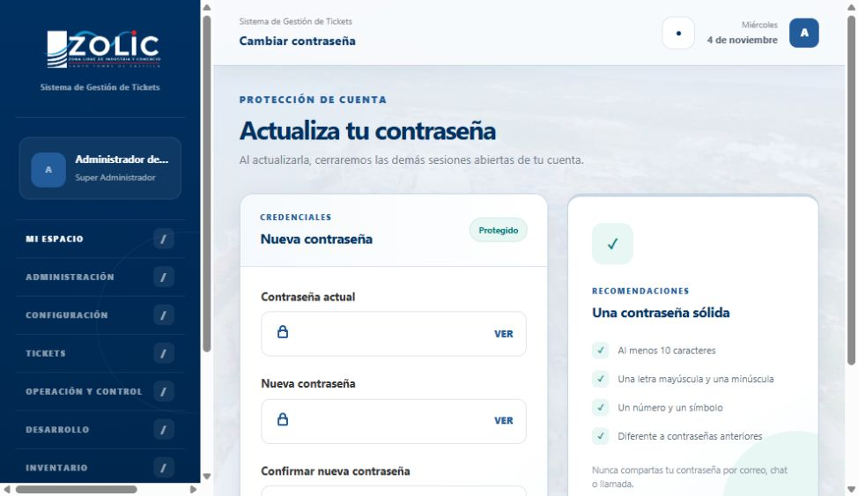
Figura 2. Campos y requisitos visibles para actualizar la contraseña | Fuente: sistema en producción, sesión de administrador de prueba.

2 Navegación general

2.1 Menú principal
El menú lateral agrupa las funciones por propósito: Mi espacio, Administración, Configuración, Tickets, Operación y control, Desarrollo, Inventario y Mantenimiento. Al seleccionar un elemento, se abre la vista correspondiente sin alterar los registros. El símbolo de expansión muestra u oculta los accesos internos de cada grupo. La esquina superior identifica la cuenta activa y ofrece el cierre de sesión.
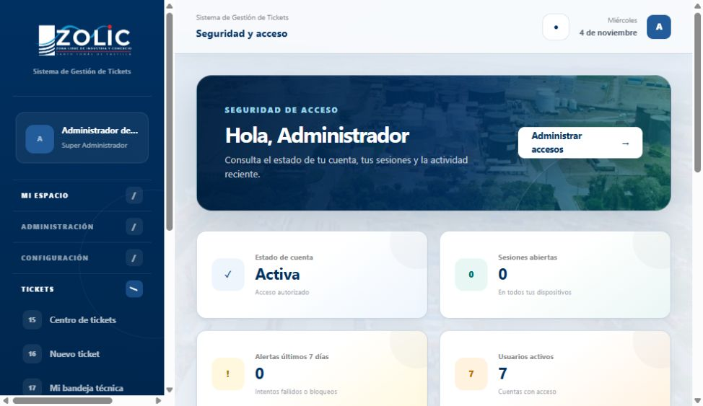
Figura 3. Menú lateral con los módulos disponibles para el perfil administrador | Fuente: sistema en producción, sesión de administrador de prueba.

2.2 Panel inicial y lectura de indicadores
Ruta: Mi espacio › Resumen de seguridad. El panel reúne tarjetas e indicadores de actividad para orientar el trabajo inicial. Las cifras sintetizan información registrada, mientras que los enlaces de cada bloque llevan a la vista donde se consultan o gestionan los registros. La persona usuaria interpreta los indicadores como una fotografía del momento; el detalle actualizado se consulta en la lista del módulo correspondiente.
La opción «Control de acceso» permite revisar información de seguridad de la cuenta y los accesos habilitados. La visibilidad de los módulos y de las acciones cambia según los roles asignados; por ello, un perfil solicitante puede ver menos opciones que el administrador mostrado en las capturas.

3 Administración
Ruta: Administración. Este módulo mantiene las personas, los permisos y la estructura organizativa que utiliza el resto de la plataforma. Un cambio en usuarios o áreas puede afectar la asignación de tickets, el direccionamiento y los filtros de informes; por ello, el administrador verifica la información antes de guardarla.

3.1 Resumen organizacional
La pantalla inicial de Administración presenta accesos a Usuarios, Roles y permisos, Áreas y departamentos y Grupos técnicos. Sus indicadores ofrecen una lectura rápida de la configuración disponible. Cada tarjeta abre la lista o formulario correspondiente, donde se efectúa la operación concreta.
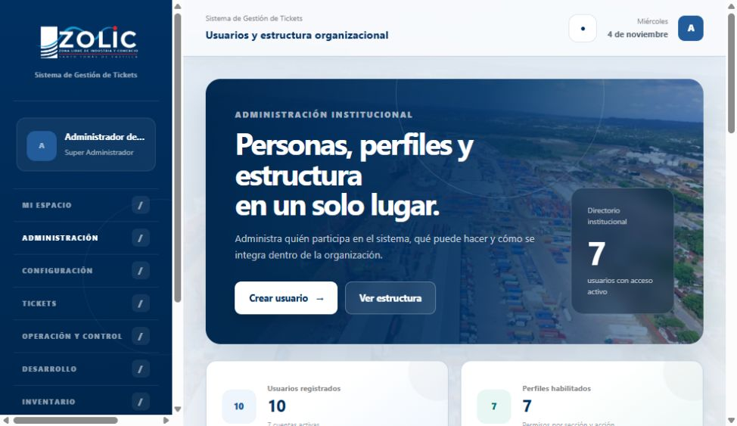
Figura 4. Accesos principales e indicadores del módulo de administración | Fuente: sistema en producción, sesión de administrador de prueba.

3.2 Usuarios
Ruta: Administración › Usuarios. La lista permite localizar cuentas y revisar su estado, área, departamento y perfiles. «Nuevo usuario» abre un formulario dividido en identidad, ubicación organizacional, perfiles, especialidades y acceso temporal. Antes de crear la cuenta, el administrador comprueba que el correo institucional no esté asociado a otra persona y que la ubicación coincida con su dependencia.
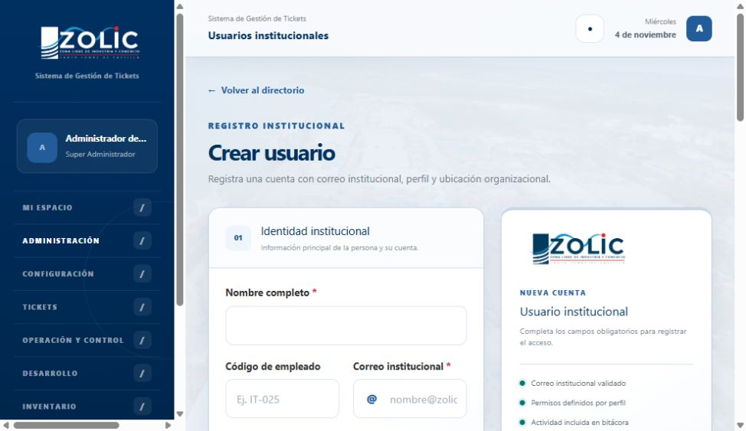
Figura 5. Registro de usuario con datos institucionales, ubicación y roles | Fuente: sistema en producción, sesión de administrador de prueba.
Identidad institucional — Nombre, código de empleado, correo, cargo y extensión identifican a la persona y facilitan su contacto.
Ubicación organizacional — El área y el departamento sitúan la cuenta en la estructura que se usa para solicitudes, aprobaciones y reportes. El estado determina si la cuenta permanece activa.
Perfiles y permisos — Los roles seleccionados habilitan vistas y acciones. El administrador concede únicamente las funciones acordes con la responsabilidad del usuario.
Especialidades — La asociación con especialidades ayuda a representar las capacidades del personal técnico.
Acceso temporal — La contraseña inicial y su confirmación permiten el primer ingreso. Después, la persona usuaria cambia la clave desde Mi espacio.
Al editar una cuenta, el administrador revisa el impacto de cambiar el área, el estado o el rol: el menú visible y las posibilidades de atención pueden modificarse en el siguiente acceso.

3.3 Roles y permisos
Ruta: Administración › Roles y permisos. Cada rol agrupa autorizaciones sobre funciones del sistema. La vista de registro solicita nombre, descripción y estado activo, y muestra casillas de permisos agrupadas por módulo. «Guardar» crea o actualiza el perfil con la selección realizada; el efecto se observa en las cuentas que tengan ese rol.
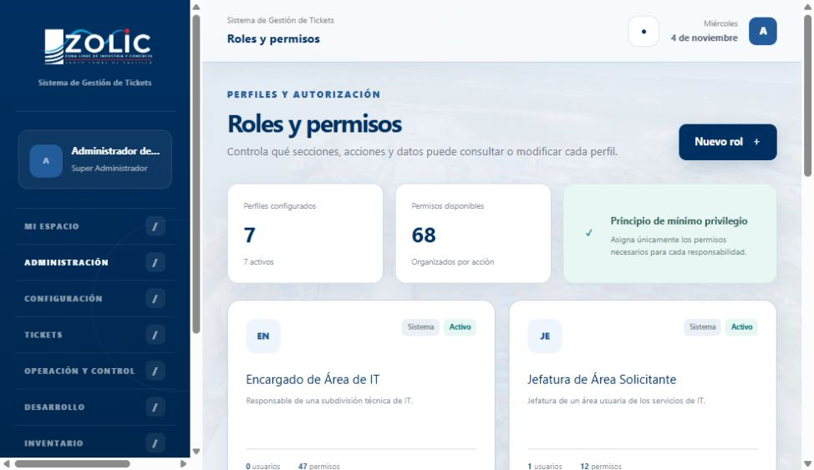
Figura 6. Relación de roles y controles para administrar permisos | Fuente: sistema en producción, sesión de administrador de prueba.
El administrador define primero la finalidad del rol y después marca solo las acciones necesarias. Una revisión posterior en Usuarios confirma qué personas lo reciben. Desactivar un rol o retirar permisos puede ocultar opciones del menú y restringir operaciones anteriormente disponibles.

3.4 Áreas y departamentos
Ruta: Administración › Áreas y departamentos. La pantalla registra áreas y departamentos en paneles separados. Para un área se introducen código, tipo, nombre, área superior, jefatura responsable y descripción. Para un departamento se indica además el área a la que pertenece. Las casillas «Área activa» y «Departamento activo» controlan su disponibilidad en los formularios que usan la estructura.
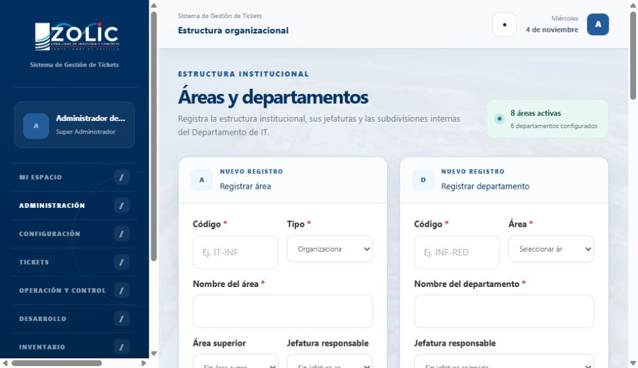
Figura 7. Formularios de áreas y departamentos y listado de unidades registradas | Fuente: sistema en producción, sesión de administrador de prueba.
La relación jerárquica importa al seleccionar una dependencia en tickets, responsables de aprobación y filtros. Antes de desactivar una unidad, el administrador revisa las cuentas y reglas que la referencian.

3.5 Grupos técnicos
Ruta: Administración › Grupos técnicos. La lista muestra los equipos de trabajo, como Mesa de Ayuda, Infraestructura y Redes o Desarrollo de Sistemas. «Nuevo grupo» crea un equipo; «Configurar» permite revisar coordinador, integrantes y especialidades. En la misma vista se registran especialidades mediante nombre, tipo, descripción y estado activo.
Los grupos sirven como destino de las reglas de direccionamiento y como filtro de la bandeja operativa. Una configuración correcta permite que los casos lleguen al equipo que tiene capacidad para atenderlos.

4 Configuración funcional
Ruta: Configuración. El módulo define cómo se clasifican las solicitudes, qué información se pide, cuándo se aprueban, a dónde se dirigen y cómo se miden sus tiempos. Sus cambios se reflejan en formularios y flujos posteriores; conviene revisar el resultado con un ticket de prueba antes de utilizar una nueva regla de forma general.

4.1 Categorías y subcategorías
Ruta: Configuración › Categorías. Las dos secciones de registro distinguen la categoría principal de su subcategoría. El código identifica el registro, el tipo determina su clase funcional, el nombre aparece en las listas de selección y el orden establece su posición. La subcategoría debe vincularse con la categoría correcta.
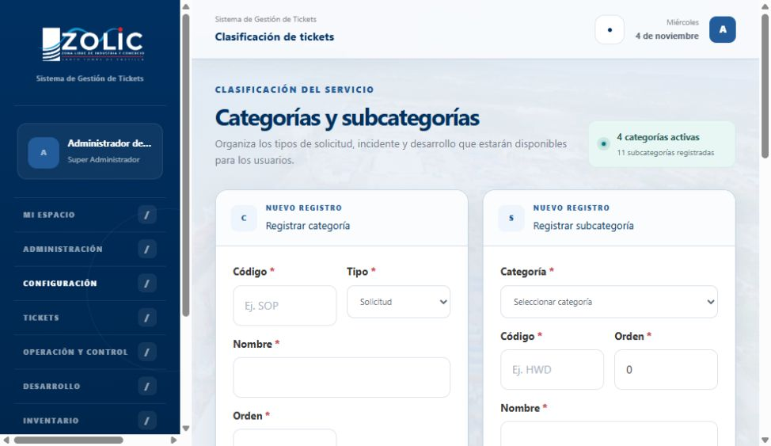
Figura 8. Registro y organización de categorías y subcategorías | Fuente: sistema en producción, sesión de administrador de prueba.
Durante la creación de un ticket, esta clasificación determina las opciones del segundo paso y puede activar campos dinámicos, aprobaciones y reglas de asignación. Por ello, nombres específicos ayudan a la persona solicitante a elegir el servicio adecuado.

4.2 Formularios dinámicos
Ruta: Configuración › Formularios. La lista presenta los formularios asociados a una clasificación. «Configurar campos» abre su definición. El administrador identifica el formulario y agrega preguntas mediante etiqueta visible, nombre interno, tipo de dato, orden, texto de ayuda, opciones y límites. Las casillas «Obligatorio», «Visible», «Solo lectura» y «Activo» controlan el comportamiento de cada pregunta.
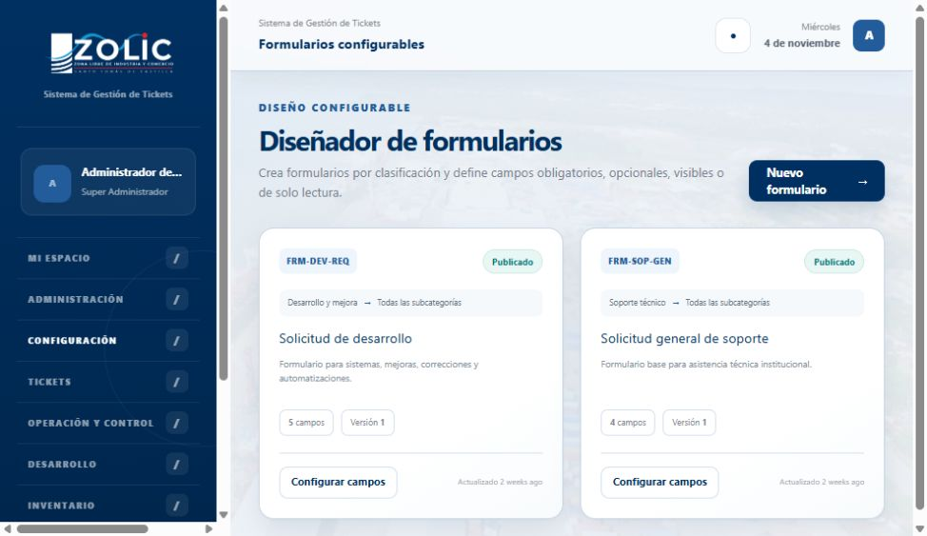
Figura 9. Formularios configurados y acceso a los campos dinámicos | Fuente: sistema en producción, sesión de administrador de prueba.
«Guardar y crear versión» conserva una nueva definición del formulario. Al revisar la configuración, el administrador verifica que las preguntas sean comprensibles, que los campos obligatorios sean indispensables y que las opciones disponibles correspondan a la categoría. El ticket conservará las respuestas aportadas por la persona solicitante.

4.3 Aprobaciones y delegaciones
Ruta: Configuración › Aprobaciones. Una regla de aprobación asocia una clasificación y, cuando aplica, el área solicitante o la prioridad con una secuencia de autorizaciones. El registro de regla incluye código, nombre, categoría, subcategoría, área solicitante, prioridad mínima, descripción y estado. En la edición se añaden niveles con número, nombre, tipo de aprobador, usuario o rol, obligatoriedad y posibilidad de delegación.
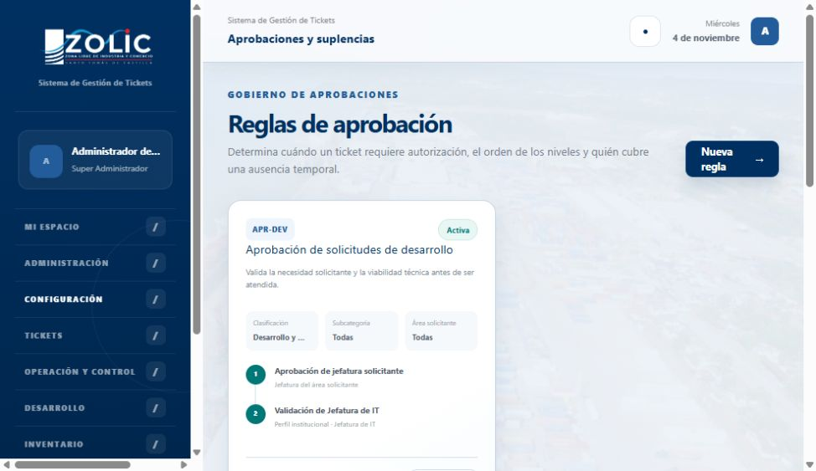
Figura 10. Reglas de aprobación y niveles de autorización | Fuente: sistema en producción, sesión de administrador de prueba.
Cuando se envía un ticket sujeto a una regla, este aparece en «Aprobaciones pendientes» para el perfil autorizado. La aprobación permite continuar el flujo; el rechazo devuelve o detiene la solicitud según la configuración del caso. La sección de delegaciones temporales permite sustituir al aprobador durante un periodo definido, sin cambiar de manera permanente la regla.

4.4 Direccionamiento automático
Ruta: Configuración › Direccionamiento. La regla asocia una categoría y, opcionalmente, una subcategoría con un destino de atención: área interna de IT, grupo técnico o responsable directo. «Precedencia» ordena la evaluación; un número menor tiene prioridad. La casilla «Regla activa» determina si participa en la asignación automática.
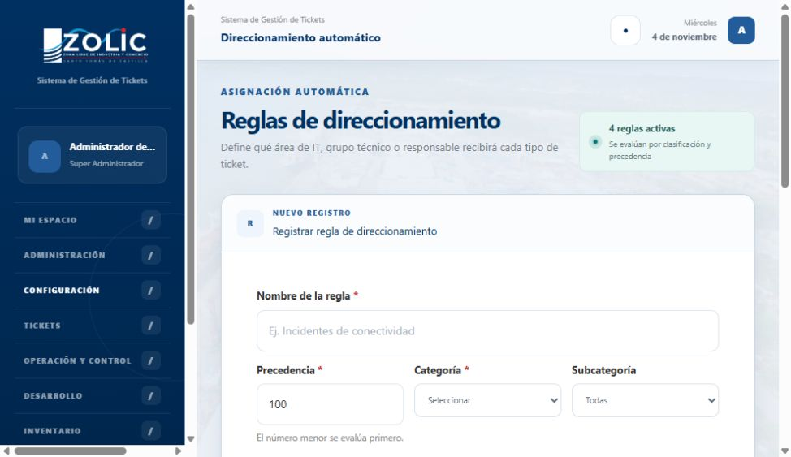
Figura 11. Formulario de regla de direccionamiento y destinos de atención | Fuente: sistema en producción, sesión de administrador de prueba.
Si existen reglas que coinciden con una solicitud, el orden de precedencia define cuál se evalúa primero. El administrador confirma que la clasificación seleccionada y el destino corresponden al servicio antes de registrar la regla; de otro modo, un ticket puede llegar a una bandeja inadecuada.

4.5 Estados, prioridades y acuerdos de servicio
Ruta: Configuración › Estados y SLA. La vista separa estados del ciclo de vida, prioridades, matriz de impacto y urgencia, y objetivos de servicio. La matriz traduce la combinación de impacto y urgencia a una prioridad; los objetivos establecen tiempos de respuesta, escalamiento y resolución. Una opción permite computar los tiempos con horario laboral.
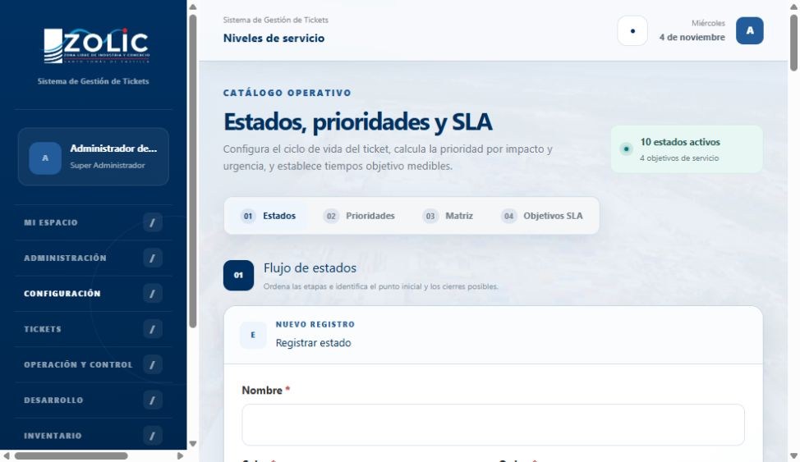
Figura 12. Parámetros de estados, prioridades y objetivos de servicio | Fuente: sistema en producción, sesión de administrador de prueba.
El administrador revisa los valores antes de cambiarlos porque se utilizan en las alertas, los indicadores y la lectura del compromiso de atención. La prioridad asignada a un ticket puede provenir de la clasificación de impacto y urgencia realizada al crearlo.

5 Gestión de tickets
El ticket es el registro central de una necesidad de soporte, incidente o requerimiento. Integra la descripción inicial, la clasificación, los responsables, los comentarios, los cambios de estado, los tiempos y el resultado. La persona solicitante observa el avance desde su lista; el personal técnico trabaja el mismo registro desde sus bandejas.

5.1 Centro de tickets y filtros
Ruta: Tickets › Centro de tickets. La parte superior contiene búsqueda por número o asunto y filtros de estado, prioridad y categoría. Las pestañas «Todos», «Mis tickets», «Asignados» y «Por aprobar» delimitan el conjunto visible. La tabla muestra el identificador, asunto, clasificación, prioridad, estado y datos de seguimiento; seleccionar una fila abre el expediente.
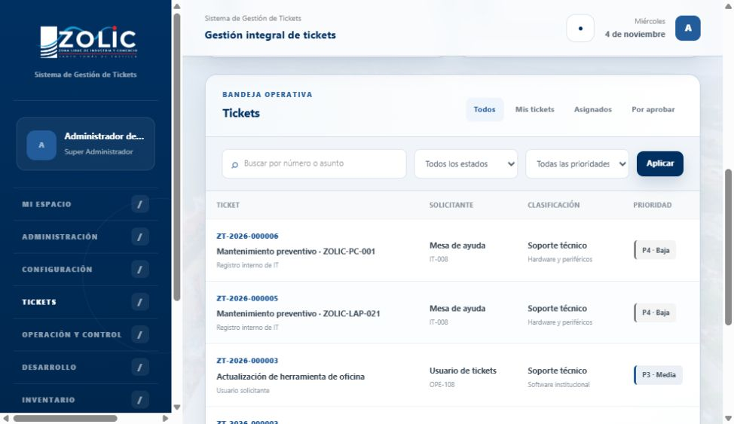
Figura 13. Centro de tickets con búsqueda, filtros y ámbitos de consulta | Fuente: sistema en producción, sesión de administrador de prueba.
La combinación de filtros ayuda a localizar casos concretos sin modificar su contenido. «Mis tickets» muestra los registros relacionados con la persona usuaria; «Asignados» enfoca el trabajo técnico; «Por aprobar» concentra decisiones pendientes cuando el perfil tiene facultad para resolverlas.

5.2 Creación de un ticket
Ruta: Tickets › Nuevo ticket. El primer paso solicita categoría y subcategoría. La categoría describe el tipo general de necesidad; la subcategoría la precisa. «Continuar» abre el formulario correspondiente, cuyos campos pueden variar según la clasificación escogida.
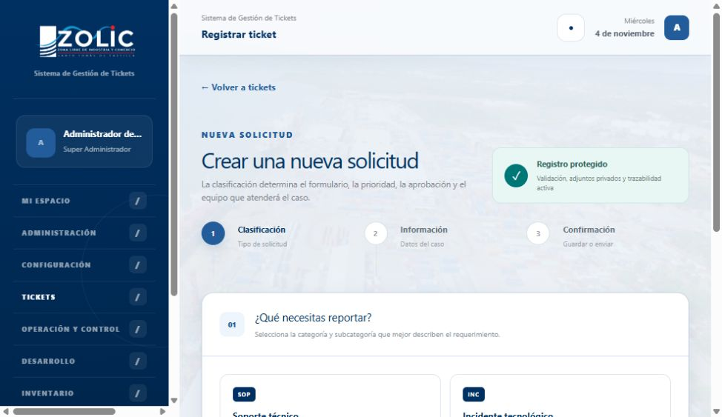
Figura 14. Selección de categoría y subcategoría antes de crear la solicitud | Fuente: sistema en producción, sesión de administrador de prueba.
En el segundo paso se completan los datos del caso. El asunto resume el problema en una frase concreta; la descripción explica el contexto, el comportamiento observado, el momento de aparición y el resultado esperado. El área, el departamento y la ubicación permiten situar el incidente. Impacto y urgencia ayudan a calcular la prioridad de atención. Los campos adicionales provienen del formulario dinámico de esa categoría.
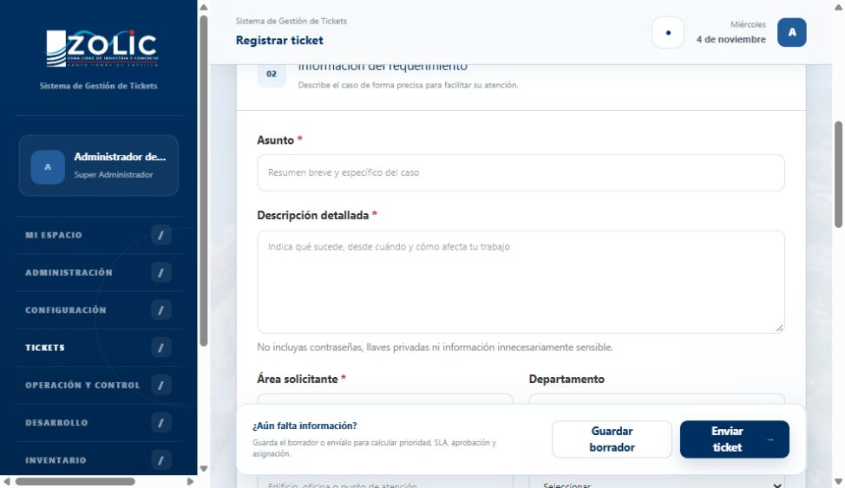
Figura 15. Datos principales del ticket y campos adicionales de la clasificación | Fuente: sistema en producción, sesión de administrador de prueba.
Ticket interno de IT — Marca una gestión iniciada desde el equipo técnico cuando el proceso no parte de una solicitud ordinaria del usuario.
Solicitante y ubicación — Asocian el caso con una persona y con el lugar donde se requiere la intervención.
Impacto y urgencia — Expresan el alcance del problema y la rapidez con que debe atenderse; la matriz configurada determina la prioridad resultante.
Equipos relacionados — Vinculan códigos de inventario cuando el problema afecta un activo registrado.
Adjuntos — Permiten aportar evidencia, como capturas o documentos. La vista admite hasta cinco archivos por solicitud, con tamaño máximo de 5 MB cada uno y tipos indicados en el formulario.
«Guardar borrador» conserva el trabajo sin iniciar la atención. «Enviar ticket» registra la solicitud para su flujo de aprobación o asignación. Antes de enviarla, la persona solicitante verifica que el asunto sea identificable, que la descripción permita reproducir el problema y que los adjuntos no expongan información innecesaria.

5.3 Expediente y seguimiento
Al abrir un ticket, la cabecera muestra número, asunto, estado, prioridad y progreso del flujo. La información principal reúne datos del solicitante y la clasificación; los paneles laterales muestran el responsable, los objetivos de servicio y los vínculos disponibles. La línea de actividad permite reconocer quién actuó y cuándo.
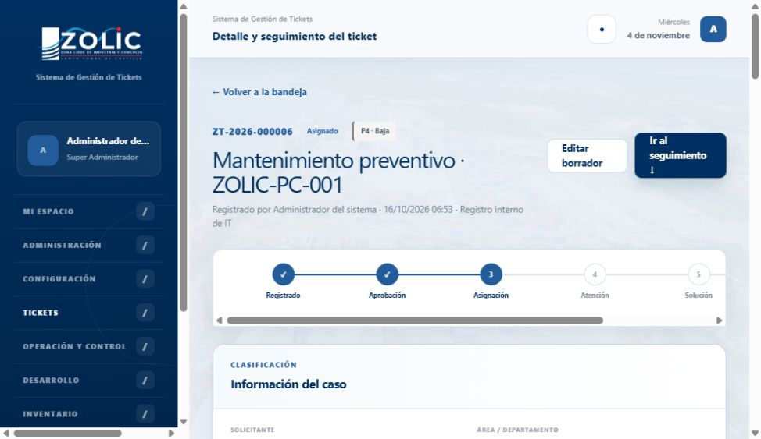
Figura 16. Cabecera del expediente, progreso y datos del caso | Fuente: sistema en producción, sesión de administrador de prueba.
La conversación distingue los mensajes visibles para el solicitante de las notas internas del equipo. Un comentario público comunica avances o solicita información; una nota interna documenta análisis técnico sin dirigirse a la persona solicitante. Los archivos, equipos vinculados, insumos reservados y relaciones con otros tickets se consultan desde sus secciones respectivas.

5.4 Atención técnica y cierre
- Aceptación. Si el ticket fue asignado a una persona técnica, la opción de aceptar confirma la atención. El rechazo de asignación requiere una razón y devuelve el caso al circuito de distribución.
- Diagnóstico y actualización. El personal técnico registra hallazgos en la conversación o en notas internas, ajusta el estado según la etapa de trabajo y, cuando corresponde, escala o transfiere el caso. Una dependencia de tercero se documenta para explicar la espera.
- Solución. La solución describe la causa y las acciones realizadas. Al marcar el caso como solucionado, la persona solicitante puede aceptar el resultado o rechazarlo con observaciones, según las opciones que muestre el estado.
- Cierre y trazabilidad. El expediente conserva el historial de estados, responsables y comunicaciones. Las opciones de reapertura o cancelación se presentan únicamente cuando las reglas del caso y el perfil lo permiten.
La disponibilidad de cada botón depende del rol y del estado. Antes de cambiar un estado o transferir un caso, el personal técnico revisa los datos guardados y el siguiente responsable visible.

6 Operación y control

6.1 Bandeja de IT
Ruta: Operación y control › Bandeja de IT. Esta vista reúne los tickets que requieren coordinación técnica. Los indicadores muestran casos activos, sin asignar, vencidos frente al SLA, de prioridad alta y pendientes de aceptación. Las pestañas «General IT», «Mis asignaciones» y «Sin asignar» permiten concentrarse en una carga de trabajo concreta.
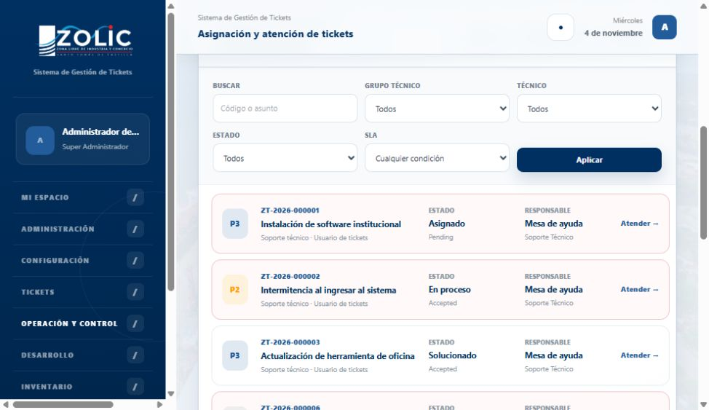
Figura 17. Bandeja operativa, indicadores y filtros para el equipo de IT | Fuente: sistema en producción, sesión de administrador de prueba.
El filtro combina texto, grupo, técnico, estado y condición del SLA. Cada tarjeta resume la incidencia y ofrece «Atender», que abre el expediente para aceptar, revisar o actualizar la gestión. El coordinador utiliza «Sin asignar» para detectar solicitudes sin responsable y «Mis asignaciones» para verificar los casos propios; los indicadores se confirman con la lista filtrada antes de tomar decisiones.

6.2 Notificaciones
Ruta: Operación y control › Notificaciones. Las pestañas «Todas», «No leídas» y «Alertas» agrupan avisos generados por eventos relevantes, como nuevas asignaciones, decisiones o vencimientos. Seleccionar una notificación dirige al registro relacionado cuando existe un enlace. El estado de lectura ayuda a distinguir lo ya revisado de lo pendiente, pero no sustituye la verificación del ticket.

6.3 Indicadores y reportes
Ruta: Operación y control › Indicadores y reportes. La lista «Reporte» permite escoger Tickets, Cumplimiento SLA, Carga de técnicos, Satisfacción, Problemas recurrentes, Equipos, Consumo de insumos, Mantenimientos o Auditoría. «Desde» y «Hasta» acotan el periodo; área de IT, grupo, técnico, estado, prioridad y categoría afinan la consulta.
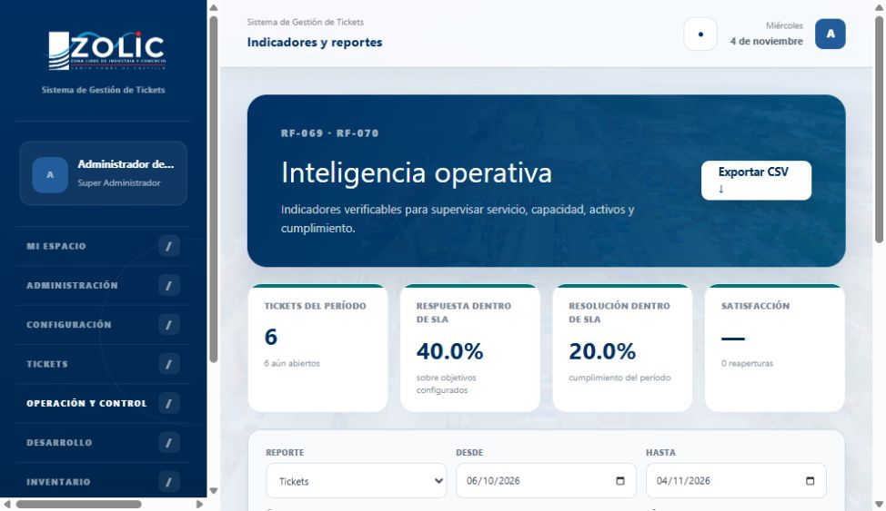
Figura 18. Tipos de informe, periodo y filtros de la vista de reportes | Fuente: sistema en producción, sesión de administrador de prueba.
«Generar reporte» actualiza los resultados de la pantalla con la combinación escogida. «Exportar CSV» descarga los datos para un análisis externo. La vista puede limitar la cantidad de filas visibles, mientras que la exportación admite un volumen mayor; por ello, el responsable comprueba el periodo y los filtros antes de interpretar una cifra o compartir el archivo.

7 Desarrollo seguro
Ruta: Desarrollo › Desarrollo seguro. Este módulo gestiona solicitudes de software desde el planteamiento hasta la autorización de despliegue. Su expediente incorpora requisitos, controles de seguridad, perfiles de acceso, pruebas y evidencia de aprobación. La persona usuaria consulta el estado de su petición; los responsables técnicos completan las etapas que les corresponden.

7.1 Nueva solicitud de desarrollo
Ruta: Desarrollo › Nueva solicitud. El formulario solicita el tipo de trabajo —sistema o módulo nuevo, mejora, corrección o automatización—, nombre del proyecto, sistema afectado, objetivo, necesidad institucional, alcance, beneficios y restricciones técnicas. También registra fecha esperada, referencia de repositorio si existe, clasificación de la información y presencia de datos sensibles o terceros.
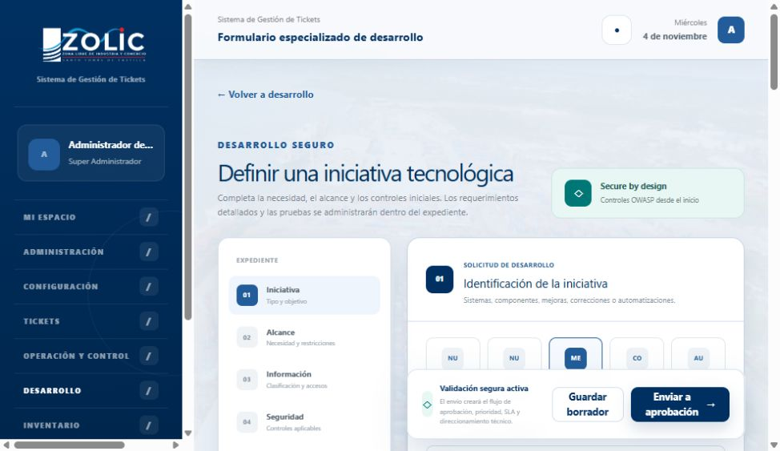
Figura 19. Registro de solicitud de desarrollo y clasificación inicial | Fuente: sistema en producción, sesión de administrador de prueba.
La descripción del objetivo explica el resultado que se espera obtener; el alcance delimita procesos y funciones comprendidos. La clasificación de información, las respuestas sobre datos sensibles y el resumen de accesos orientan la revisión de seguridad. Impacto y urgencia aportan contexto a la priorización. «Guardar borrador» mantiene la solicitud en preparación; «Enviar para aprobación» la somete al flujo correspondiente.

7.2 Expediente, controles y pruebas
Una solicitud abierta muestra resumen y secciones para requisitos o historias, matriz de seguridad, perfiles de acceso, pruebas y despliegue. La matriz verifica autenticación, autorización, cifrado, registros de actividad, validación de entradas y manejo de errores. Cada control debe acompañarse de su resultado o evidencia conforme avance el proyecto.
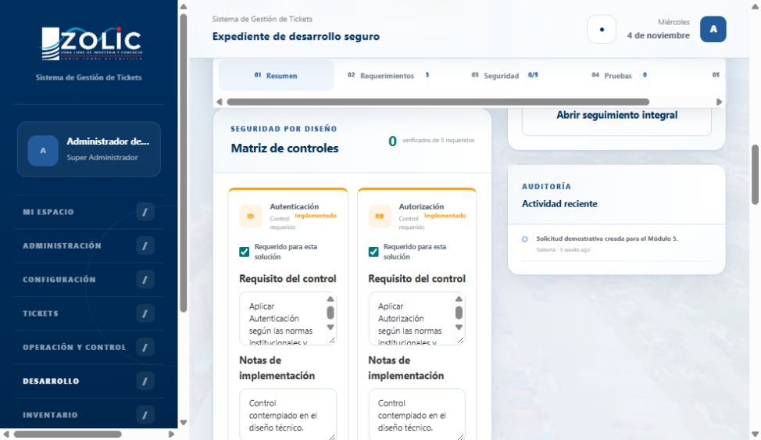
Figura 20. Matriz de controles de seguridad del expediente de desarrollo | Fuente: sistema en producción, sesión de administrador de prueba.
Las pruebas funcionales, técnicas, de seguridad y de aceptación de usuario documentan qué se verificó y con qué resultado. La autorización de despliegue reúne la lista de preparación y la decisión del responsable habilitado. La sección «Autorizar despliegues» muestra las solicitudes pendientes de esa decisión para quienes tienen el permiso; el historial conserva las acciones realizadas en cada fase.

8 Inventario tecnológico e insumos

8.1 Consulta y registro de equipos
Ruta: Inventario › Equipos tecnológicos. La lista permite buscar por código o nombre y filtrar por tipo y estado. Al seleccionar un equipo se abre su ficha; «Registrar equipo» inicia la creación de un activo. El código único evita confundir dispositivos semejantes y facilita vincularlos con tickets y mantenimiento.
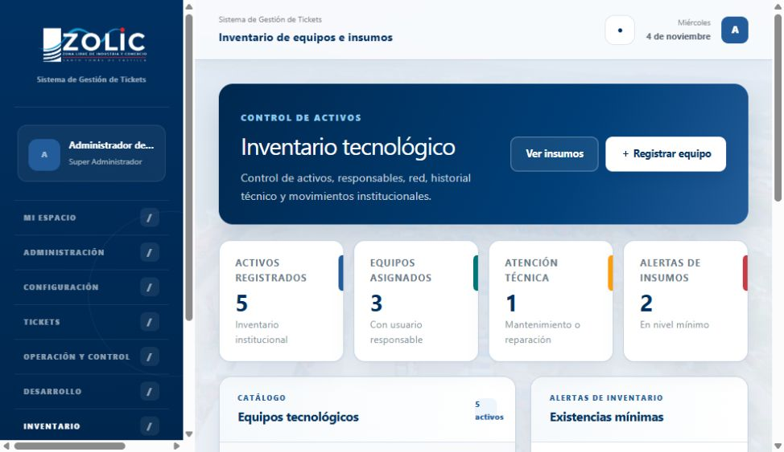
Figura 21. Listado y filtros del inventario de equipos tecnológicos | Fuente: sistema en producción, sesión de administrador de prueba.
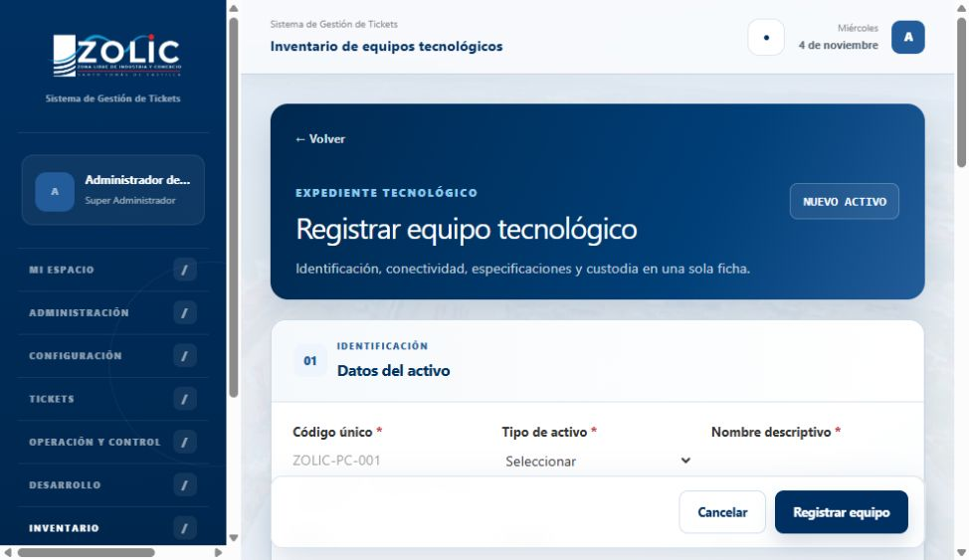
Figura 22. Secciones del formulario de registro de un equipo | Fuente: sistema en producción, sesión de administrador de prueba.
Datos del activo — Código único, tipo, nombre descriptivo, marca, modelo y número de serie identifican físicamente el equipo.
Información de red — IP, MAC, nombre del dispositivo y segmento documentan la conectividad; se completan cuando aplican al activo.
Especificaciones técnicas — Procesador, memoria, almacenamiento, sistema operativo, compra, garantía, costo y observaciones describen capacidad y vigencia.
Custodia y estado — Área, departamento, usuario responsable, ubicación, estado operativo y condición permiten saber dónde está el equipo y quién lo tiene a cargo.
«Registrar equipo» guarda la ficha. Antes de hacerlo, el responsable comprueba el número de serie y la ubicación, porque ambos datos sustentan movimientos posteriores y búsquedas de soporte.

8.2 Ficha y movimientos del equipo
La ficha muestra datos generales, custodia, conectividad y especificaciones. También permite registrar movimientos de asignación o ubicación con tipo, destino, persona que autoriza y justificación; eventos técnicos; licencias; tickets relacionados y mantenimiento vinculado. «Editar» modifica los datos de la ficha, mientras que un movimiento conserva la trazabilidad del cambio de custodia.
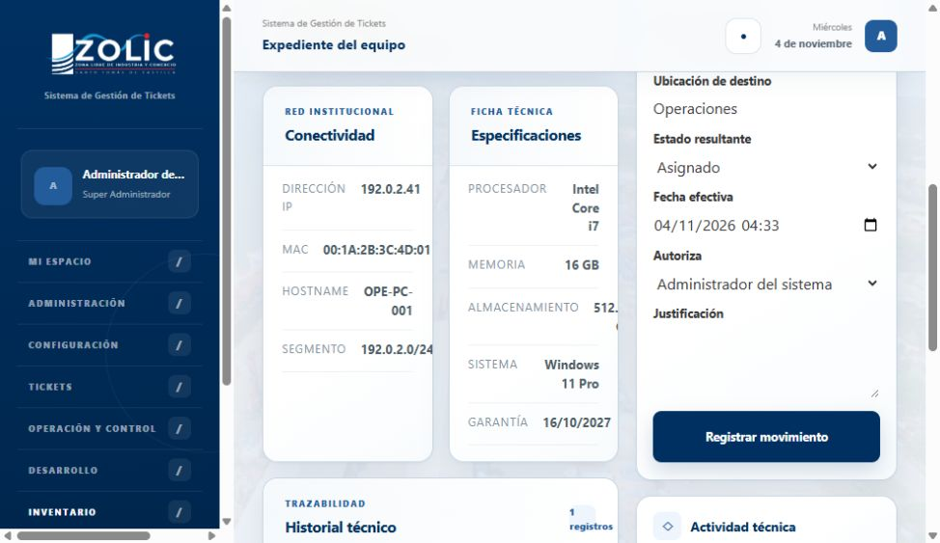
Figura 23. Ficha de equipo con custodia, datos técnicos y secciones relacionadas | Fuente: sistema en producción, sesión de administrador de prueba.

8.3 Insumos y control de existencias
Ruta: Inventario › Insumos técnicos. La lista permite localizar materiales por código, nombre o categoría y filtrar existencias bajas. «Alertas de existencias» presenta insumos cuya disponibilidad exige revisión. El registro solicita código único, nombre, categoría, unidad de medida, cantidad inicial, nivel mínimo, ubicación de almacenamiento, descripción y estado activo.
La ficha distingue existencia actual, cantidad reservada y disponibilidad. Los movimientos del kardex registran entradas, salidas y ajustes con cantidad, autorización y justificación; las reservas relacionan insumos con tickets. Antes de efectuar una salida, la persona responsable verifica el saldo disponible y el caso que justifica el consumo.
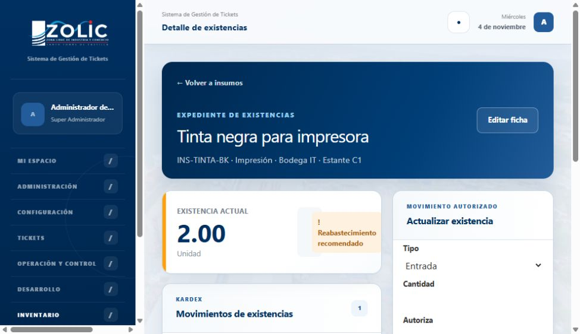
Figura 24. Ficha de insumo con existencias, reservas y movimientos | Fuente: sistema en producción, sesión de administrador de prueba.

9 Mantenimiento preventivo

9.1 Calendario y consulta
Ruta: Mantenimiento › Calendario preventivo. El calendario muestra planes y órdenes en el periodo elegido. Sus filtros permiten cambiar periodo, agrupación, área, departamento o ubicación. Los indicadores resumen planes activos, tareas próximas, órdenes abiertas y atrasos; seleccionar una entrada abre el detalle del plan o de la orden.
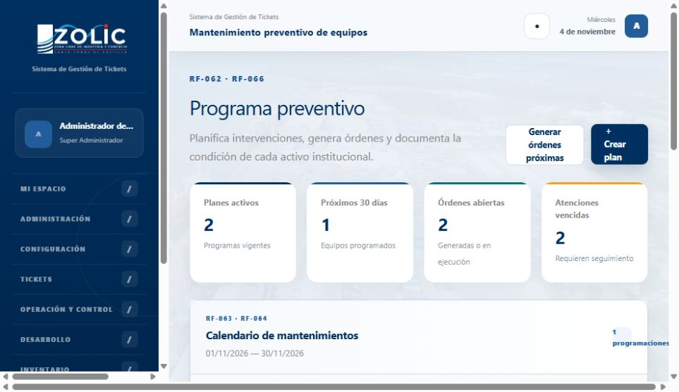
Figura 25. Calendario de mantenimiento y controles de consulta | Fuente: sistema en producción, sesión de administrador de prueba.

9.2 Creación de un plan
Ruta: Mantenimiento › Nuevo plan. El formulario separa datos del programa, programación, equipo técnico, activos y lista de verificación. El código y el nombre identifican el programa; «Objetivo y alcance» explica qué se inspeccionará. Frecuencia y primera fecha determinan el calendario. La anticipación indica cuándo se genera la orden; duración y hora sugerida orientan la planificación.
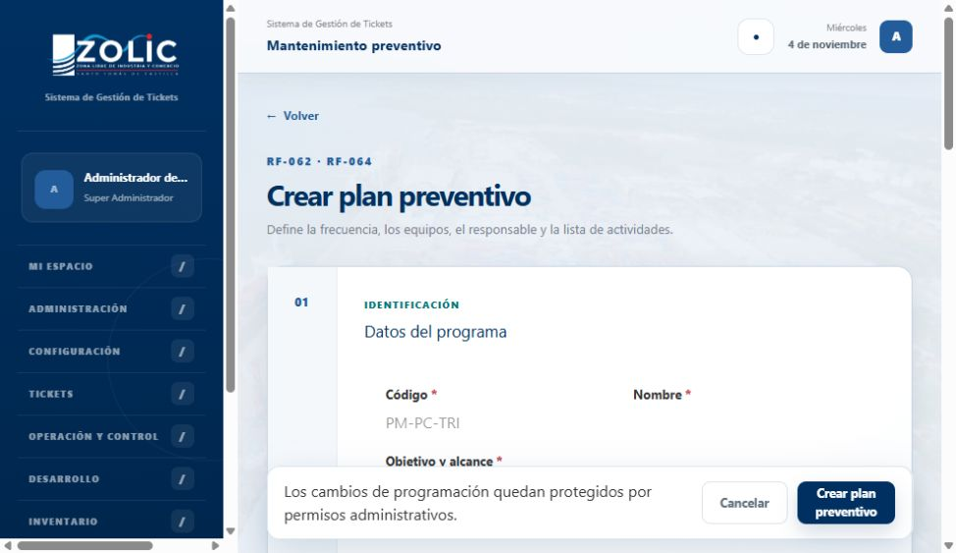
Figura 26. Formulario de plan preventivo con programación, responsables y activos | Fuente: sistema en producción, sesión de administrador de prueba.
El área de IT, grupo y técnico asignan la responsabilidad; las casillas de activos incluyen los equipos cubiertos; «Actividades» define la lista que deberá ejecutarse en cada orden. «Plan activo» permite generar nuevas órdenes. Antes de seleccionar «Crear plan preventivo», el responsable confirma la periodicidad y que todos los equipos correspondan al alcance descrito.

9.3 Orden de trabajo
La orden generada desde un plan muestra código, equipo, fecha prevista, técnico y actividades. Al iniciar el trabajo, el sistema puede reflejar el equipo en mantenimiento. Durante la ejecución, el técnico marca o documenta la lista de verificación y adjunta evidencias. El cierre registra resultado y tiempo empleado; una incidencia detectada puede vincularse con un ticket para continuar su atención.
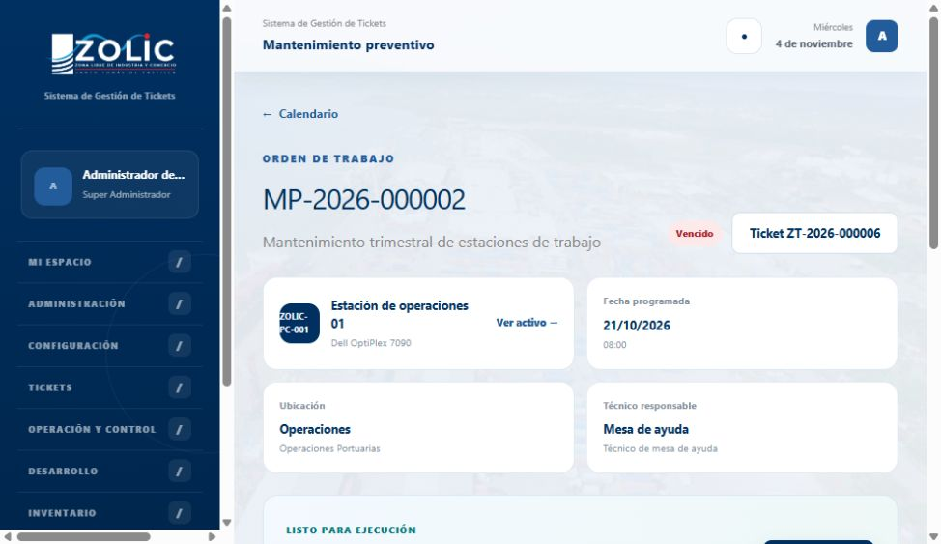
Figura 27. Orden de trabajo, datos programados y lista de actividades | Fuente: sistema en producción, sesión de administrador de prueba.
Las opciones de reprogramación y finalización están condicionadas por el estado de la orden. La evidencia y las observaciones explican qué se hizo, qué quedó pendiente y si el activo volvió a estar disponible.

10 Recorridos prácticos entre módulos

10.1 De una solicitud a su resolución
- Registro. La persona solicitante elige una categoría y subcategoría, completa asunto, descripción, impacto, urgencia y evidencias, y envía el ticket.
- Control inicial. Si la clasificación requiere aprobación, el expediente aparece en «Aprobaciones pendientes». Después de la decisión favorable, la regla de direccionamiento puede ubicarlo en un grupo técnico.
- Atención. El equipo lo encuentra en la Bandeja de IT, acepta la asignación, registra diagnóstico y mantiene informado al solicitante mediante comentarios públicos.
- Resultado. El técnico documenta la solución y el solicitante confirma o rechaza el resultado. El historial conserva la secuencia de acciones.

10.2 De un activo a una intervención preventiva
- Inventario. El responsable registra el equipo con código único, datos técnicos, custodia y ubicación.
- Planificación. El equipo se incluye en un plan preventivo con periodicidad, técnico y actividades definidos.
- Ejecución. El calendario anuncia la orden; el técnico documenta actividades, evidencias y resultado en el expediente de mantenimiento.
- Seguimiento. Si se detecta una falla, se relaciona la orden con un ticket para asegurar la continuidad de la atención.

10.3 Criterios de calidad de la información
- Un asunto específico facilita la búsqueda; una descripción cronológica permite comprender el problema sin solicitar de nuevo los datos básicos.
- La ubicación, el equipo y la persona responsable se verifican antes de asignar o mover un activo.
- Los comentarios públicos comunican avances al solicitante; las notas internas conservan el análisis operativo.
- Las aprobaciones, transferencias y cierres se registran en el expediente para mantener la trazabilidad.
- Los filtros de un informe se revisan antes de comparar periodos o exportar datos.

